Đại học Đà Nẵng
TRƯỜNG ĐẠI HỌC SƯ PHẠM KỸ THUẬT



BÁO CÁO CUỐI KỲ MÔN C#

Tên đề tài:
XÂY DỰNG WEBSITE BÁN MỸ PHẨM

Sinh viên thực hiện : Nguyễn Hữu Vọng
MSV : 1811505310353
GVHD : Ths Lê Thị Bích Tra

Đà Nẵng, tháng 06/2021
MỤC LỤC
I. LINK GITHUB 1
II. kết quả trang admin 1
1. Sử dụng template Admin mẫu, hiệu chỉnh lại cho phù hợp, và sử dụng các class css, bootstrap 1
2. Thực hiện chức năng Kiểm tra đăng nhập 2
3. Hiển thị danh sách UserAccount 3
4. Hiển thị danh sách sản phẩm 5
5. Thiết kế form, thực hiện chức năng thêm 1 sản phẩm 7
III. giao diện client 10

LINK GITHUB
https://github.com/nguyenhuuvong-nhv/DoAnCSharp

kết quả trang admin

Sử dụng template Admin mẫu, hiệu chỉnh lại cho phù hợp, và sử dụng các class css, bootstrap
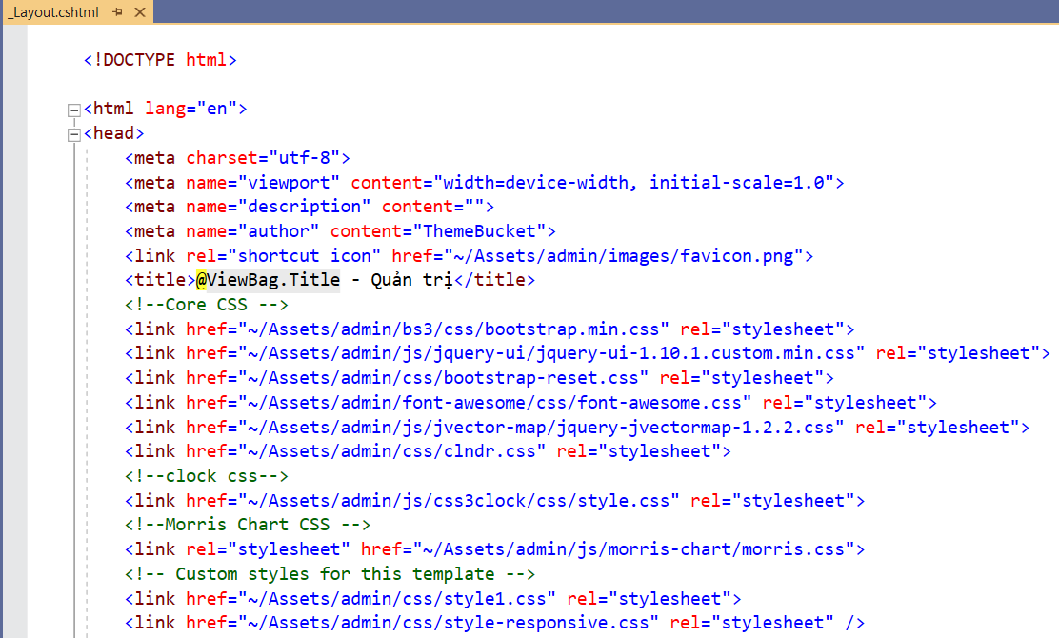
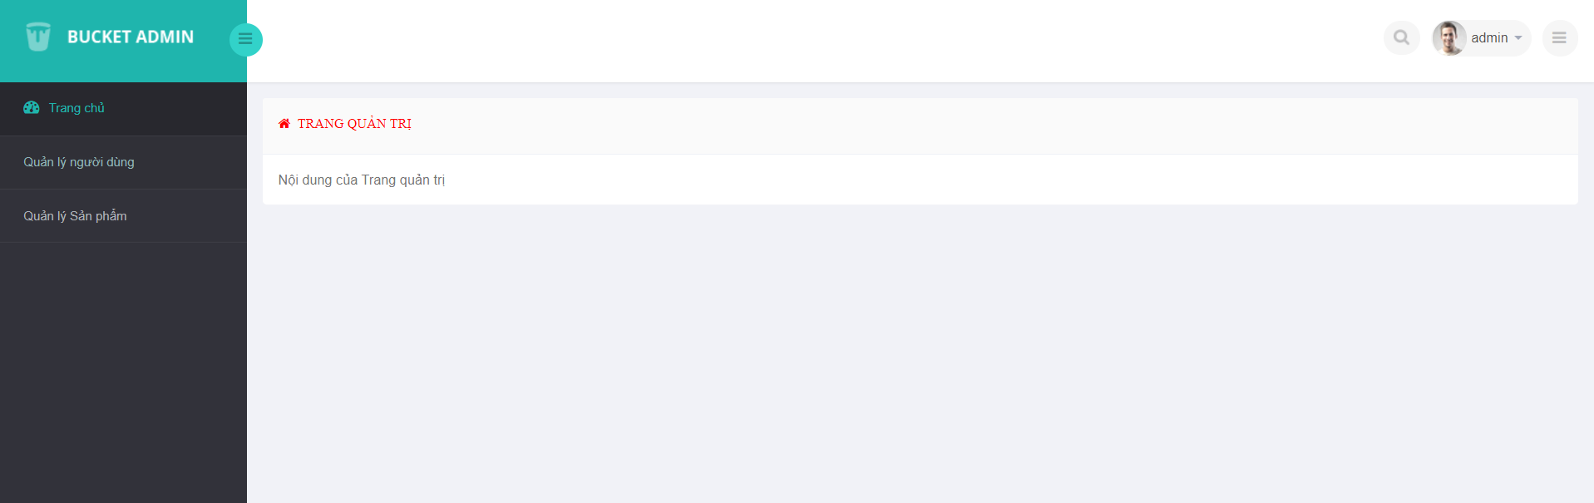

Thực hiện chức năng Kiểm tra đăng nhập
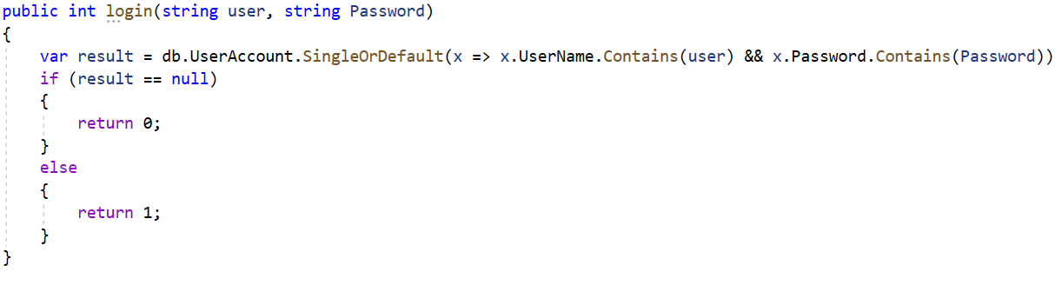
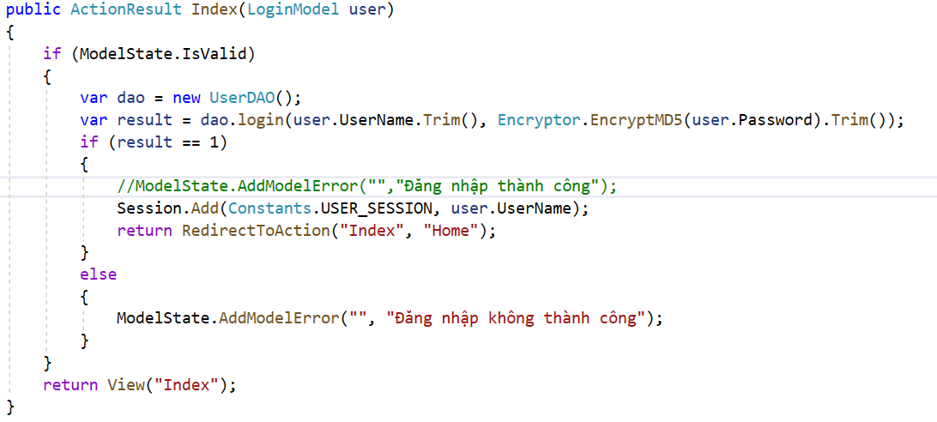
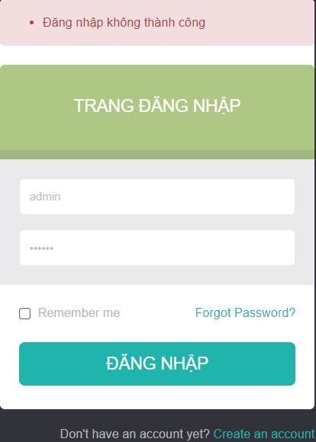

Hiển thị danh sách UserAccount
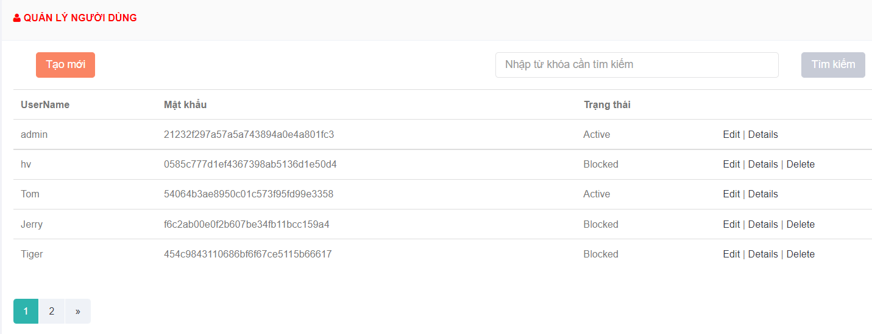
- Phân trang và tìm kiếm:
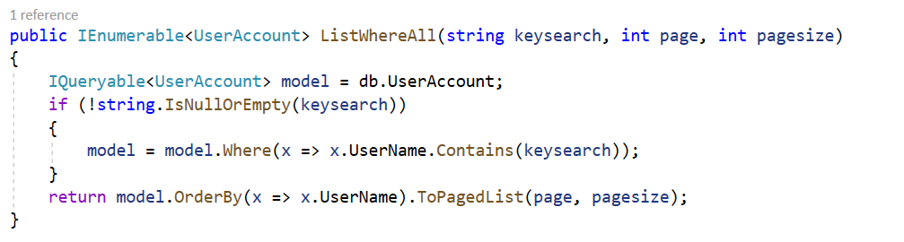
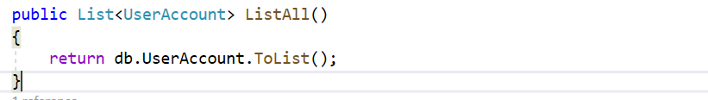
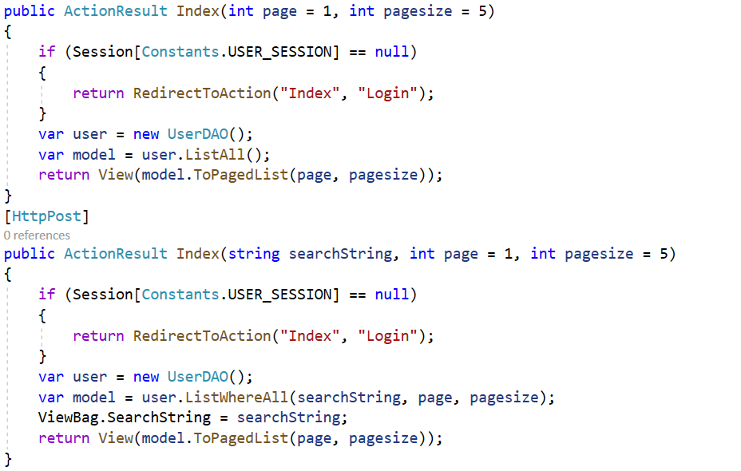
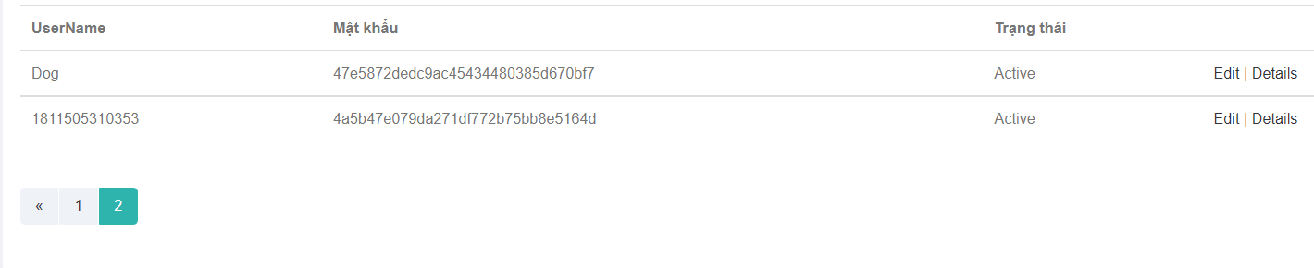
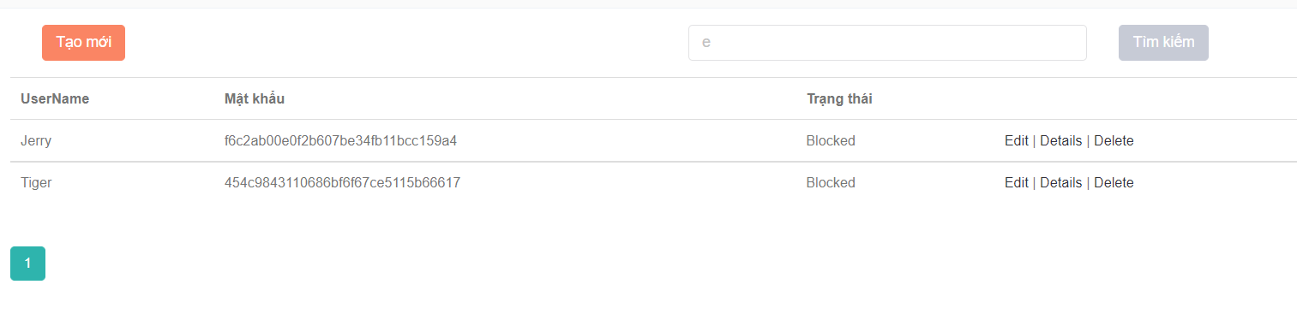

- Xóa 1 người dùng có Status là Blocked:
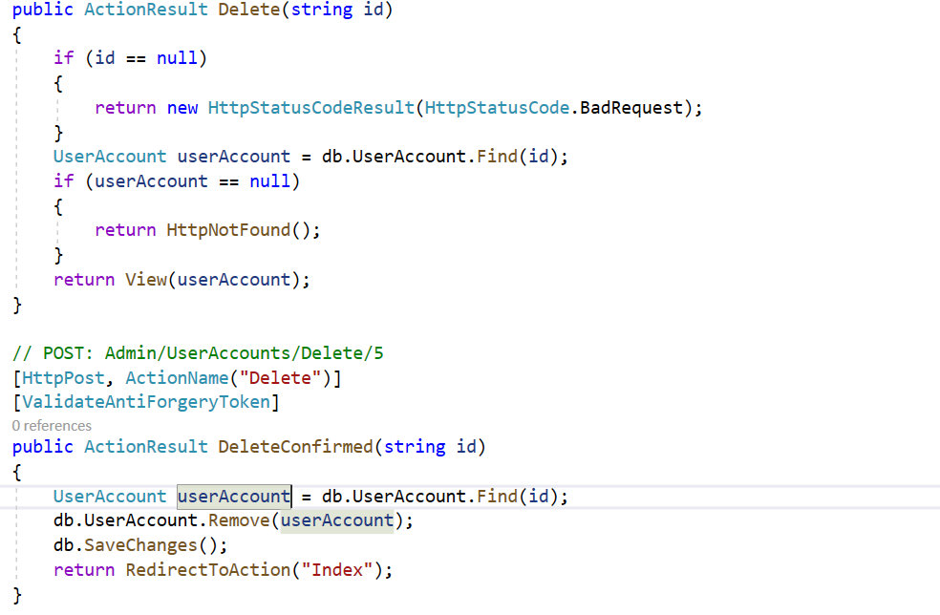
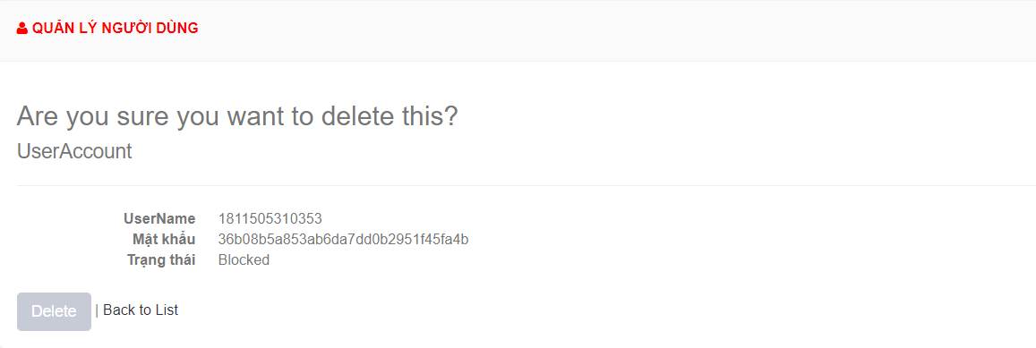

Hiển thị danh sách sản phẩm
- Sắp xếp theo Số lượng tăng dần, Đơn giá giảm dần:
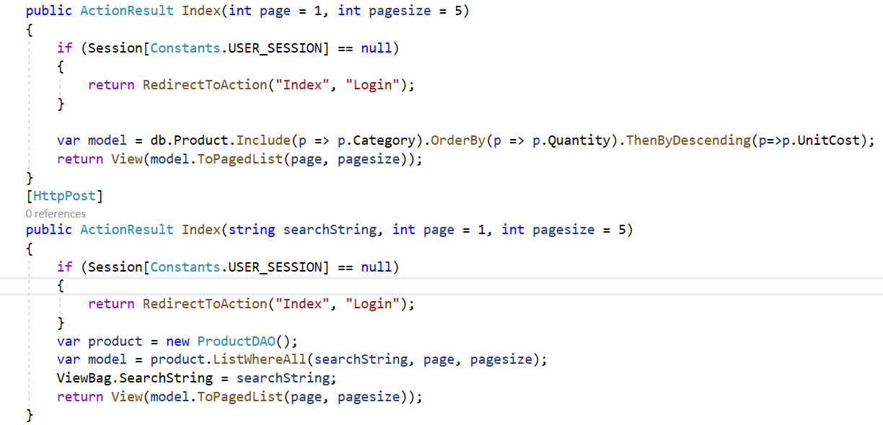
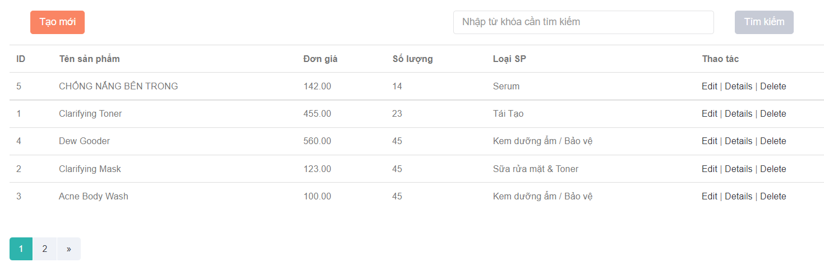
- Xem chi tiết sản phẩm:
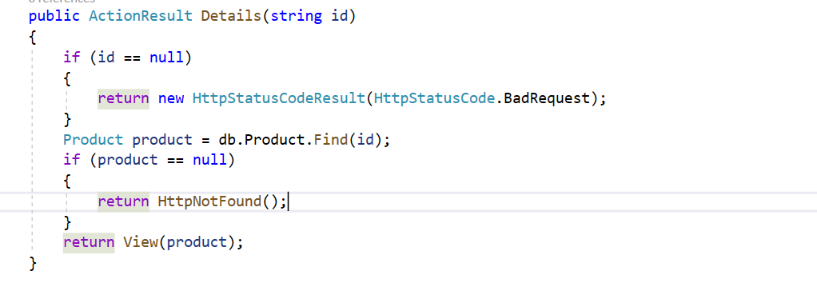
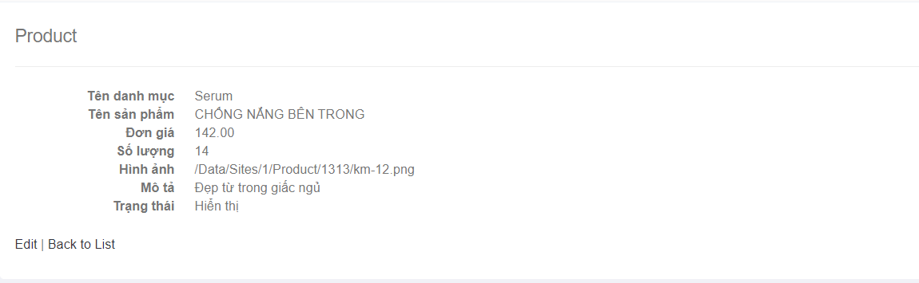

Thiết kế form, thực hiện chức năng thêm 1 sản phẩm
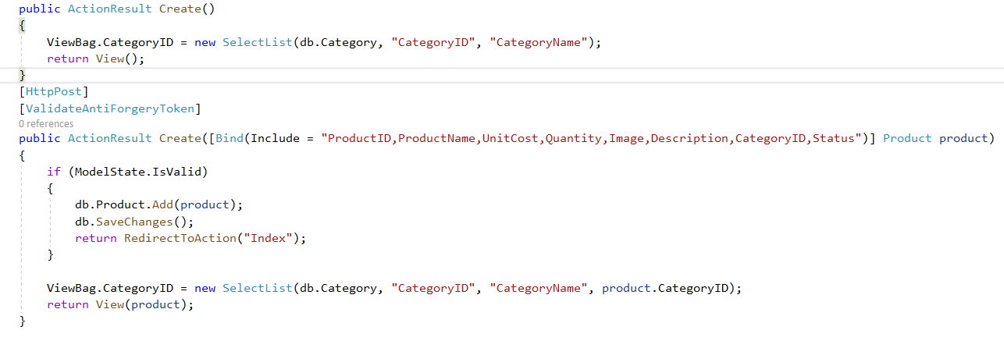
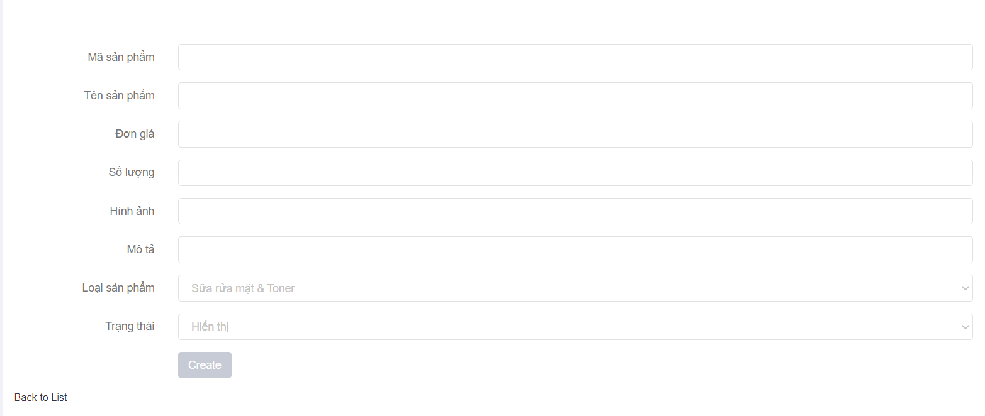
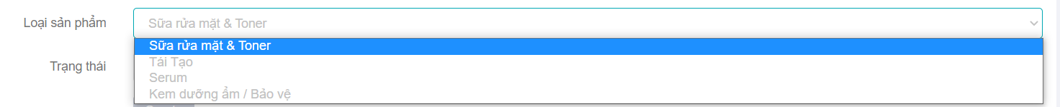
- Sử dụng Strongly typed Html Helper cho các thẻ trên form
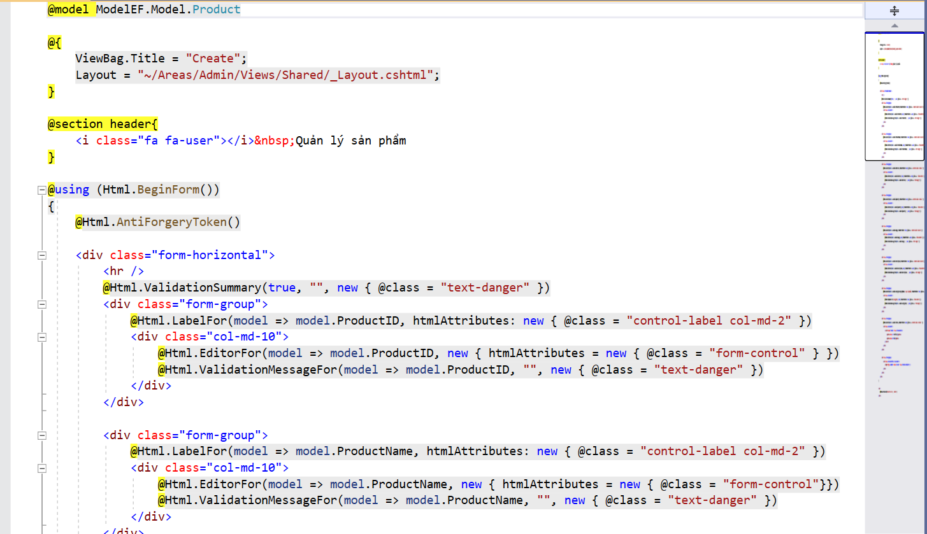
- Validation dữ liệu trên form (dùng DataAnnotation)
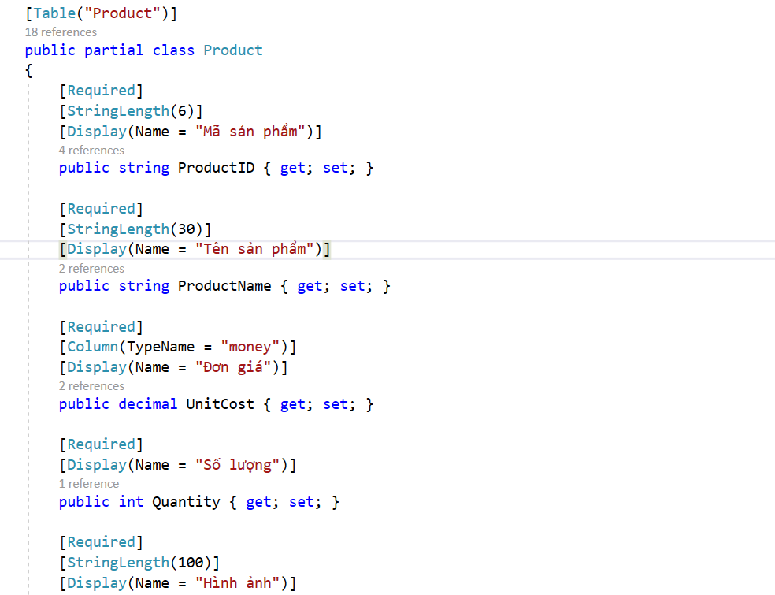
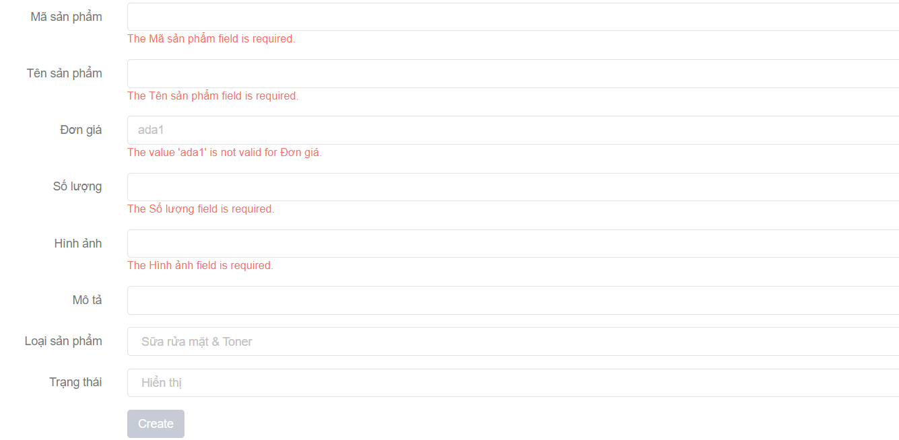

giao diện client

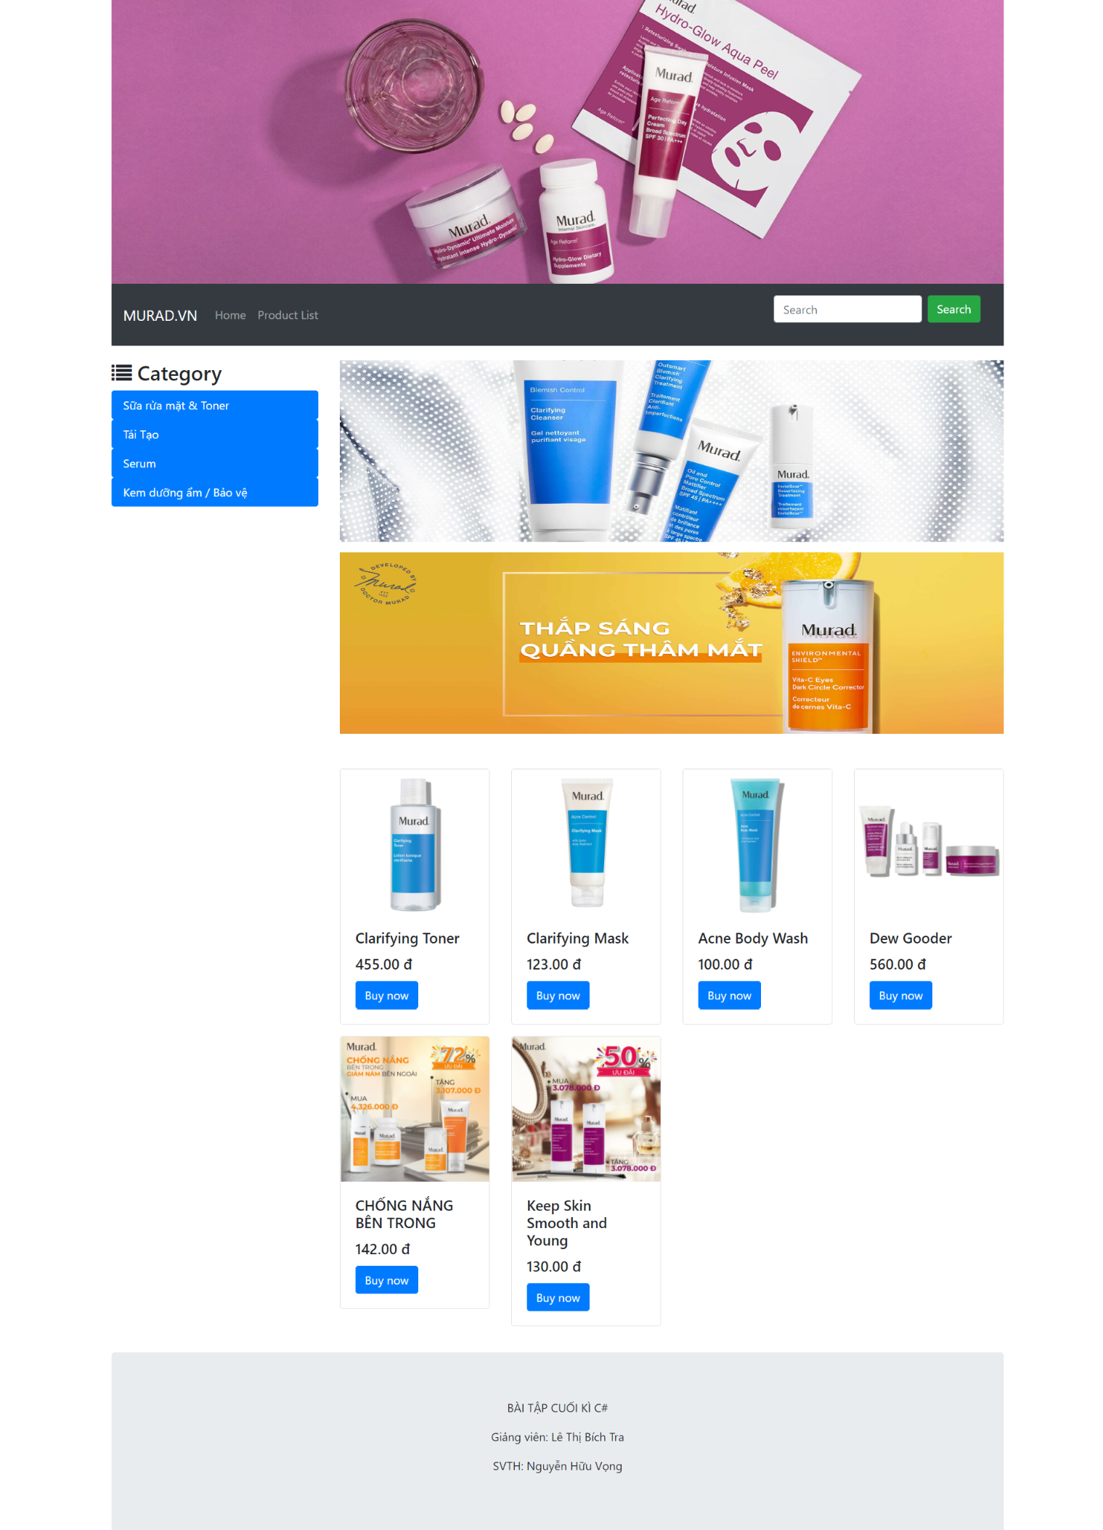
- Sản phẩm theo danh mục
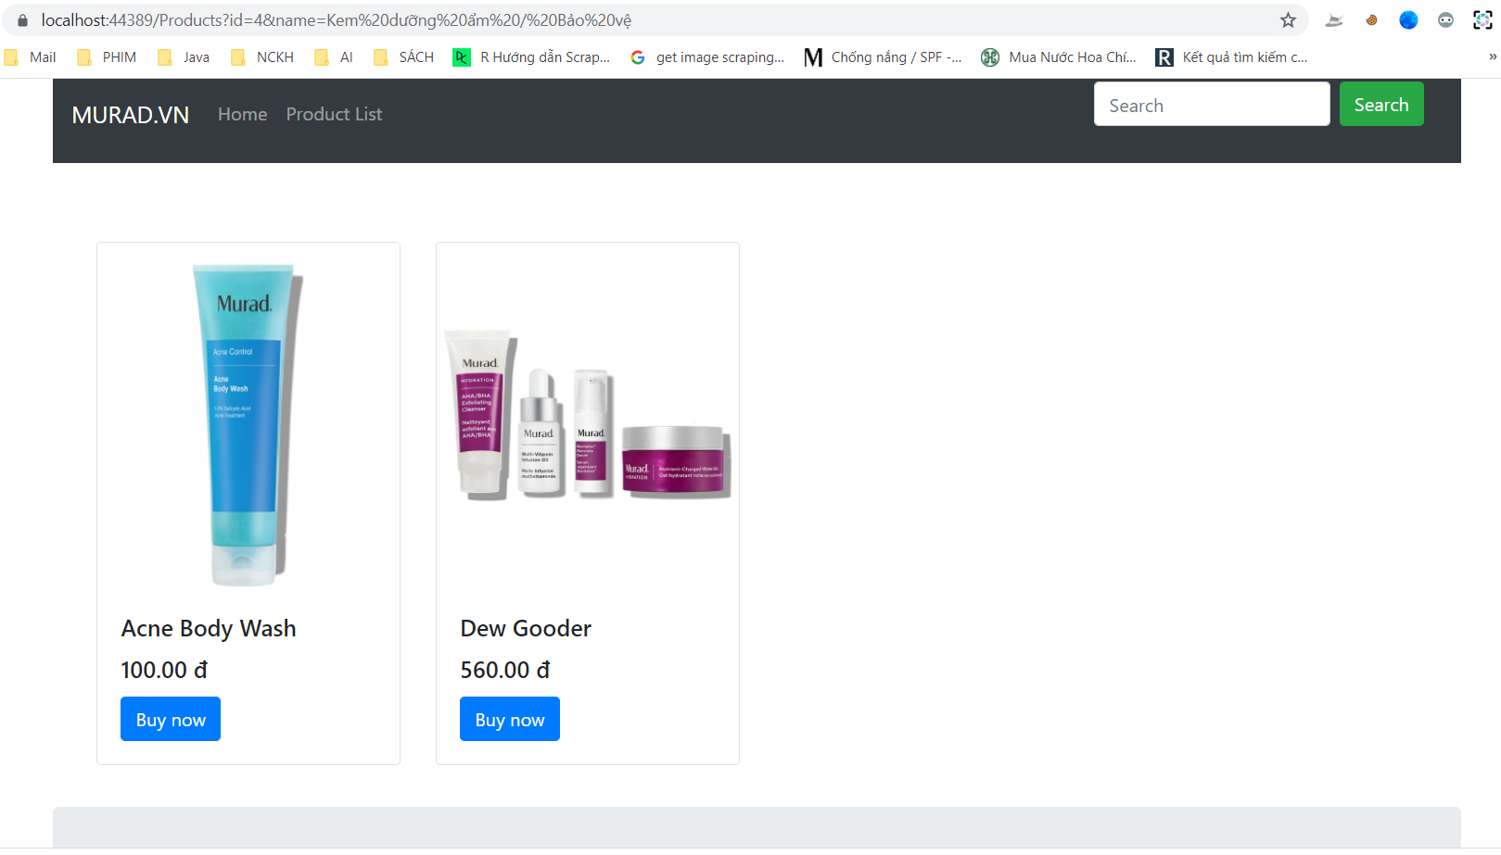

- Chi tiết sản phẩm
